Лекция 4.
4. Практические схемы транзисторных автогенераторов
4.1. Влияние нагрузки на стабильность частоты автогенератора
4.2. Кварцевые автогенераторы
4.3. RC-автогенераторы
4.4. Автогенераторы на туннельных диодах
4.5. Автогенераторы на диодах Ганна

4. Практические схемы транзисторных автогенераторов

Характеристика схемы (рис. 4.33). Транзисторный диапазонный автогенератор собран по трёхточечной схеме с автотрансформаторной ОС, с комбинированным напряжением
смещения на базе: от источника ЕК через делитель R1R2 и автоматическое
смещение за счет IК0, создаваемое на резисторе RЭ. Питание коллекторной
цепи последовательное через колебательный контур. Включение КК
в нагрузку не полное, что уменьшает влияние нагрузки на частоту АГ.
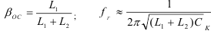 (4.25)
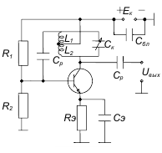
Характеристика схемы (рис. 4.34).
Транзисторный диапазонный АГ собран по трёхточечной схеме с
ёмкостной ОС, с комбинированным напряжением смещения на базе, с
параллельной схемой питания коллектора, неполным включением контура в
цепь нагрузки.
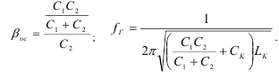
(4.26)
4.1. Влияние нагрузки на стабильность частоты автогенератора

Нагрузка АГ обычно нестабильна во времени и в общем случае
комплексна. Нагрузка, подключенная через элемент связи к контуру АГ, вносит
свою реактивность в контур, изменяя его параметры, а следовательно, и частоту
АГ. Чем больше связь контура АГ с нагрузкой, тем больше влияние нагрузки на
частоту АГ. Для увеличения стабильности частоты АГ применяют неполное
включение контура АГ к нагрузке или применяют постоянную во времени и
независимую от частоты нагрузку, Что достигается включением между АГ и
нагрузкой буферного каскада (рис. 4.35).
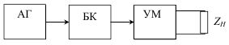

Рис.4.35
Буферный каскад БК ставится в режим без отсечки тока, при котором его
входное сопротивление не зависит от сопротивления нагрузки. БК имеет
незначительный коэффициент усиления по мощности и низкий КПД.
На практике часто пользуются двухконтурной схемой АГ (рис. 2.36), в
которой нагрузка слабо влияет на его частоту.

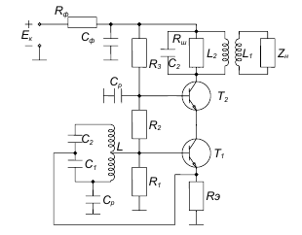 Рис.4.36

Автогенератор (рис. 4.36) собран на двух транзисторах по каскодной
схеме, т. е. на транзисторе Т1 собран АГ по схеме ёмкостной трёхточки.
Транзистор включен по схеме с ОК. Нагрузкой в коллекторной цепи является
входное сопротивление усилительного каскада, собранного на транзисторе Т2,
включённого по схеме ОБ. Входное сопротивление каскада с ОБ очень мало и
практически не зависит от нагрузки в коллекторной цепи. Таким образом, АГ
работает на постоянную нагрузку, не зависимую от Zн. Вследствие малости
входного сопротивления усилительного каскада, собранного на Т2, коллектор Т1
через малое сопротивление Бэ транзистора Т2 и разделительную ёмкость Ср
соединён по ВЧ с корпусом.
Влияние внешнего контура АГ на внутренний дополнительно ослабляют
шунтированием внешнего контура, магнитным экранированием контуров и
настройкой внешнего конура на вторую гармонику АГ, собранного на Т1.

4.2. Кварцевые автогенераторы

Кварцевая пластина представляет собой в эквиваленте (рис. 4.37)
колебательную систему высокой добротности.

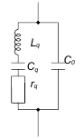 Рис. 4.37. 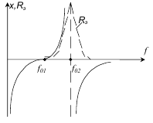Рис. 4.38

В такой колебательной системе резонанс наблюдается на двух частотах:

последовательный резонанс на частоте 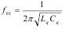 и параллельный резонанс на частоте
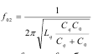 (рис. 4.38).
Частоты f01 и f02 близки между собой и отличаются на 0,25% от
резонансной частоты при С0 / Сq ≈ 2000.
На частоте f01 сопротивление кварцевого резонатора имеет активный
характер и малую величину, на частоте f02 сопротивление кварцевого
резонатора имеет активный характер и большую величину. В интервале частот
f01 − f02 сопротивление кварцевого резонатора имеет индуктивный характер.
Вследствие того, что частоты f01 и f02 стабильны, то используя кварцевый
резонатор в АГ в качестве последовательного колебательного контура или
индуктивности, можно получить высокую стабильнось частоты АГ.
Относительная нестабильность частоты кварцевых АГ лежит в пределах
10-6 – 10-10.
В кварцевых АГ, построенных по трёхточечной схеме, на генерируемой
частоте кварцевая пластина имеет индуктивный характер сопротивления, т. е.
fген лежит в пределах f01 − f02. Включая кварцевый резонатор между
коллектором и базой, получим АГ по схеме ёмкостной трёхточки (рис. 2.39),
включая кварцевую пластину между базой и эмиттером, получим АГ по схеме
индуктивной трёхточки (рис. 4.40).
Рис. 4.39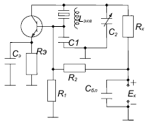 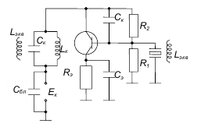Рис. 4.40
В схеме АГ (рис. 2.40) колебательный контур LKCK настроен на частоту
несколько меньшую, чем частота генерируемых колебаний, с таким расчётом,
чтобы контур на генерируемой частоте имел индуктивный характер
сопротивления.
На практике наиболее часто используется схема ёмкостной трёхточки, т. к.
она наиболее просто реализуется.
Кварцевый резонатор на частоте f01 имеет малое активное сопротивление.
Это свойство используется в схеме АГ, где кварцевый резонатор стоит в цепи
ОС (рис. 4.41).
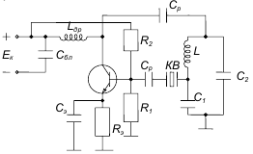Рис.4.41

Цепь ОС представляет собой делитель, состоящий из кварцевого
резонатора и резистора R1. Контур L С1 С2 настраивается на частоту, близкую к
f01. На этой частоте сопротивление кварца близко к нулю, и всё напряжение ОС
создаётся на резисторе R1, т. е. на участке БЭ транзистора. Таким образом,
амплитудные условия выполняются только на генерируемой частоте. Фазовые
условия выполняются как в схеме ёмкостной трёхточки.
Добротность кварцевого резонатора значительно выше добротности
контура, поэтому стабильность частоты генерируемых колебаний определяется
кварцевым резонатором. Если под действием дестабилизирующих факторов
собственная частота контура LС1С2 изменится, в контуре появится фазовый
сдвиг φК между током IК и напряжением UК. Кварцевый резонатор, имеющий
высокую добротность и вследствие этого крутую фазовую характеристику, при
незначительном изменении частоты генерируемых колебаний скомпенсирует
возникший фазовый сдвиг, и уравнение баланса фаз будет выполняться на
частоте, мало отличающейся от f01.
Кварцевые генераторы широко применяются в технике связи для
стабилизации частоты АГ. Для повышения стабильности частоты кварцевого
генератора кварцевый резонатор или весь генератор помещают в термостат и
питают генератор от стабилизированного источника питания.

4.3. RC-автогенераторы

Свое название RC-автогенераторы получили вследствие того, что
нагрузкой у них является избирательная RC-цепь. Схема АГ RC-типа
состоит из двух каскадов усиления, охваченных ОС (рис. 4.42).
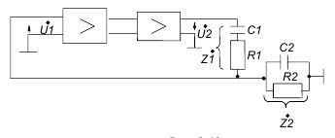

Рис. 4.42
Цепь ОС (С1, R1, С2, R2)
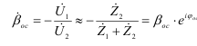 (4.27)
Так как двухкаскадный усилитель создает сдвиг фаз 2π, то для выполнения
фазовых условий сдвиг фаз в цепи ОС должен быть равен нулю φос = 0. Это
условие выполняется на одной частоте
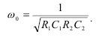. (4.28)
Амплитудные условия выполняются при Кус βос > 1.
В качестве примера на рис. 4.43 представлен вариант RC-автогенератора.

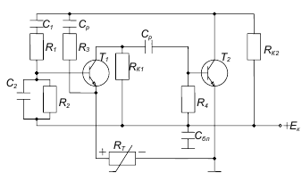Рис.4.43

Особенностью данной схемы является обеспечение линейного режима
работы каскадов усилителя за счёт цепи R3RТ. Этой цепью ограничивается рост
амплитуды генерируемых колебаний АГ за счёт нелинейного
термосопротивления RТ. С ростом амплитуды генерируемых колебаний
сопротивление RТ увеличивается, напряжение ООС на первый каскад
увеличивается, усилительные свойства каскада уменьшаются, чем
обеспечивается стационарный режим АГ с постоянной амплитудой и линейным
режимом работы усилителя. В линейном режиме работы усилителей имеется
возможность получить на выходе синусоидальные колебания.
Достоинства RC - автогенераторов.
1) RC - автогенераторы могут генерировать колебания очень низких
частот, вплоть до долей герца.
Пример: С1=С2=1 мкФ; R1=R2=1 Мом,
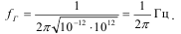
2) Изменяя С1 и С2 , можно в широких пределах изменять частоту АГ.

Для сравнения коэффициент перекрытия по диапазону RC - автогенераторов
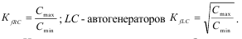
Недостатком является низкая стабильность частоты RC - автогенераторов
на высоких частотах. Поэтому они преимущественно используются на низких
частотах.

4.4. Автогенераторы на туннельных диодах

Туннельный диод ТД при подаче на него определённого напряжения
смещения U0 (рис. 2.44) обладает отрицательным дифференциальным
сопротивлением – Rвн. Следовательно, ТД по переменному току может
отдавать энергию во внешнюю цепь. Если в качестве внешней цепи взять
колебательный контур с сопротивлением потерь RП, то его эквивалентное
сопротивление потерь уменьшается. При | RВН | = | RП | сопротивление потерь в
контуре становится равным нулю, в контуре выполняются условия
самовозбуждения электрических колебаний на частоте его собственных
колебаний.
Для уменьшения влияния диода на добротность контура ТД подключается
к колебательному контуру через ёмкостный делитель С1С2 (рис. 4.45).

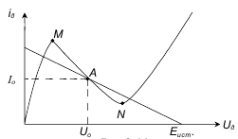Рис. 4.45
Коэффициент включения диода в контур
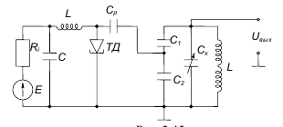. (4.29)
Тогда эквивалентное сопротивление контура определяется выражением
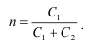. (4.30)
Величина ZЭКВ.КК. для выполнения условий возбуждения колебаний в
контуре должна быть такой, чтобы крутизна нагрузочной характеристики
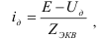 (4.31)
была меньше крутизны падающего участка вольтамперной характеристики
диода.
Возбужденные колебания в контуре нарастают по амплитуде за счёт
внутренней энергии, запасенной в диоде. Рост амплитуды генерируемых
колебаний прекращается, когда амплитуда колебаний выйдет за пределы
участка MN на ВАХ диода, и её средняя крутизна сравняется с крутизной
нагрузочной характеристики SСР=1/ZЭКВ. В контуре установится стационарный
режим с постоянной амплитудой генерируемых колебаний.
Достоинства генераторов на ТД.
- может работать в широком диапазоне частот от единицы кГц до десятков
ГГц;
- низкий уровень собственных шумов, т. к. нет в ТД p-n перехода;
- малое потребление энергии;
- малые габариты;
- простота технической реализации;
- большой срок службы.
Недостатки генераторов на ТД.
- малая мощность генерируемых колебаний (единицы – доли мВт);
- требуется высокая стабильность источника питания Е.
Используется в качестве маломощных генераторов в малогабаритной СВЧ
аппаратуре.

4.5. Автогенераторы на диодах Ганна
Диод Ганна является двухполюсным полупроводниковым прибором,
обладающим динамическим отрицательным сопротивлением в СВЧ-диапазоне,
что позволяет использовать его для генерации и усиления электрических
колебаний в СВЧ диапазоне. В отличие от всех прочих полупроводниковых
приборов, называемых диодами, диод Ганна имеет однородную
полупроводниковую структуру без p-n перехода с невыпрямляющими
контактами выводов. Его ВАХ, снятая на постоянном токе, подобна
характеристикам обычного резистора. Появление отрицательного
сопротивления на определённых частотах обусловлено объёмными явлениями,
возникающими при высокой напряжённости электрического поля в некоторых
полупроводниковых материалах.
Наиболее распространённым полупроводником для изготовления диодов
Ганна является арсенид галлия. В этом материале электроны в зоне
проводимости могут находиться в двух подзонах (долинах). В первой из них,
где энергия электронов ниже, они обладают более высокой подвижностью, чем
во второй, где энергия электронов высокая. При напряженностях поля ниже
критической (ЕКР=1,5 – 4 кВ/см) электроны проводимости находятся в нижней
долине, и скорость их дрейфа пропорциональна приложенному напряжению.
При Е > ЕКР происходит «заброс» электронов в верхнюю долину, где
49
увеличение приложенного напряжения уменьшает подвижность электронов,
что равносильно уменьшению тока или увеличению сопротивления этой
области, т. е. в данной области имеет место отрицательное сопротивление.
Увеличение сопротивления в этой области приводит к перераспределению
падения напряжения вдоль полупроводника. В этой области падение
напряжения увеличивается, в остальных участках напряжённость поля падает и
становится ниже критического.
Домен сильного поля зарождается возле катода – вывода, присоединённого
к отрицательному полюсу внешнего источника напряжения. Зародившись, он
сразу же начинает дрейфовать с большой скоростью (около 105 м/с) в
направлении к аноду, достигнув которого пропадает. При этом напряжённость
поля в полупроводниках возрастает, и возле катода зарождается новый домен, и
т. д. В результате этих процессов ток, проходящий через полупроводник при
напряжениях, создающих поле выше критического, пульсирует (возрастает в
моменты исчезновения домена) с периодом, равным времени пробега τ
доменом длины кристалла. Значение τ для диодов Ганна из GaAs, в
зависимости от расстояния между контактами, составляет 10-9 – 10-10 с и менее,
что соответствует частотам генерации порядка единиц – десятков ГГц.
Основными параметрами диодов Ганна, предназначенных для работы в
качестве генераторов СВЧ, являются: диапазон частот генерируемых
колебаний, отдаваемая мощность и КПД.
При нагрузке диода Ганна на резонатор условия для зарождения домена
возникают лишь в определённой фазе колебаний, поэтому рабочая частота
генератора может отличаться от собственной частоты диода и изменяется
соответствующей настройкой резонатора.
Мощности генераторов на диодах Ганна зависят от КПД и условий
теплоотдачи и составляют сотни милливатт – единицы ватт в непрерывном
режиме, десятки – сотни ватт в импульсном режиме. КПД приборов составляет
5 –15 %.
Диод Ганна может работать в усилителях мощности СВЧ-диапазона.
Коэффициент усиления составляет 40 – 50 дБ. Выходная мощность - единицы
ватт в непрерывном режиме. Это делает их перспективными для усиления
мощности в радиопередающих устройствах СВЧ диапазона. Однако высокий
коэффициент шума (до 20 дБ) не позволяет их использовать во входных цепях
СВЧ-радиоприёмников.
Кроме рассмотренного режима работы, называемого доменным, диоды
Ганна могут работать в режиме ограниченного накопления объёмного заряда
(ОНОЗ), который возникает при условии, что напряжённость поля превышает
критическую в течение некоторой части периода τ движения домена вдоль
полупроводника. В этом режиме частота генерации вообще не зависит от
времени пробега домена, она полностью определяется параметрами внешнего
резонатора и может изменяться в широких приделах вплоть до 100 ГГц и более.

